**1，期刊**

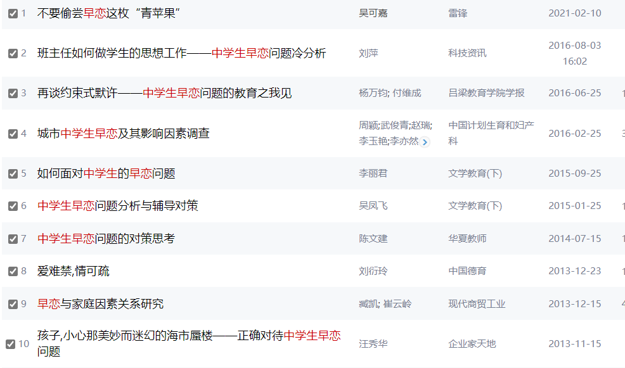

**2，硕士论文**

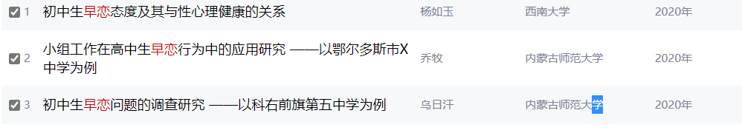

**3，外文文献**

